1、确保安装了JDK

（1）点击Java 8的安装程序：jdk-8u151-windows-x64.exe，自己选择一个合适的目录一步一步安装即可，会安装jdk和jre两个东西

（2）在windows上配置JAVA_HOME环境变量，值应该是java的安装目录；配置Path环境变量，在里面加入%JAVA_HOME%/bin

（3）验证java是否安装成功：打开windows命令行，运行java -version

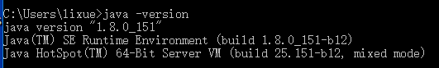

2、在官网下载maven的包

我们下载的是：apache-maven-3.5.2-bin.zip

3、解压缩maven的包到某个目录中

4、配置maven的环境变量

配置M2_HOME环境变量为maven的安装目录

在PATH环境变量中，加入%M2_HOME%\bin

5、执行mvn -v命令，检查安装是否完成

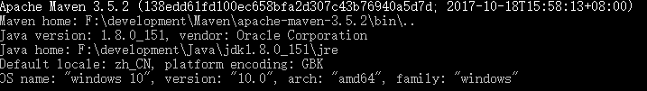

6、设置MAVEN_OPTS环境变量

maven也是用java写出来的项目，也是要启动jvm来运行maven代码，进而执行各种操作的。因此maven自身的jvm内存大小也是要关注的，如果在构建特别大的项目时，可能会出现maven自身jvm内存不够，导致构建失败，比如OOM的异常。

设置MAVEN_OPTS环境变量，就是设置maven的jvm参数，可以设置为-Xms128m -Xmx512m。

7、设置maven的配置文件位置

maven有一个重要的配置文件，就是settings.xml，这个文件默认是在%M2_HOME%/conf目录下面的，但是如果你升级maven的版本，那么可能导致新的安装包的settings文件又是一片空白。

所以一般maven的配置文件都会放在当前用户的目录下的~/.m2/settings.xml中，这样就是对当前用户有效。

（1）mvn help:system

会自动下载一大堆东西，然后的话呢，就会在你当前windows登录用户的，c盘下面的用户文件夹，里面有一个当前登录账号的目录，里面的就是会自动创建一个.m2目录出来（速度较慢）

.m2目录下，会有repository目录

（2）然后将maven安装目录里的conf目录下的settings.xml配置文件拷贝到.m2目录里去，就ok了，作为以后maven全局唯一的配置文件853769620